Umweltschule - Lernen und Handeln für unsere Zukunft
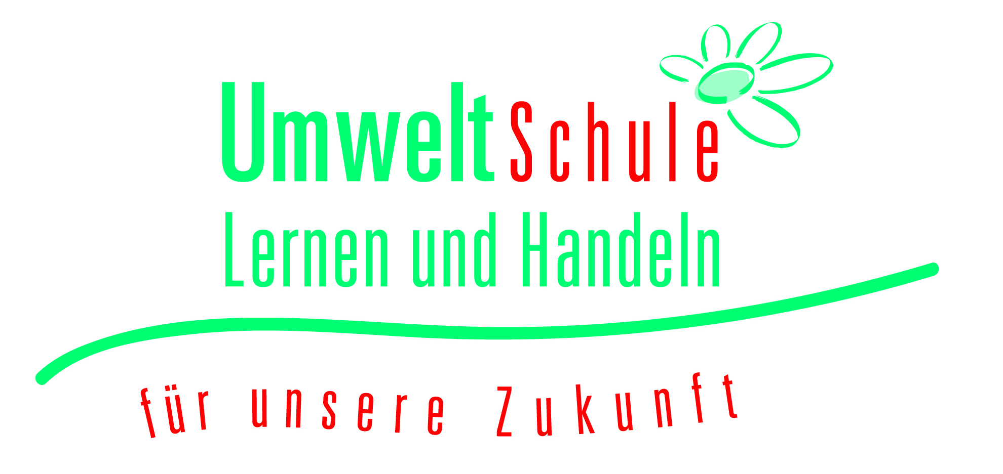

Landeskoordination Hessische Umweltschule
Silke Bell
c./o. Hessisches Ministerium für Umwelt, Klimaschutz,
Landwirtschaft und Verbraucherschutz

Fax: (0611) 815-1941 silke.bell@kultus.hessen.de
Mainzer Straße 80

65189 Wiesbaden

Wir melden uns hiermit für den Zeitraum 2021 / 2022 an.
Die Beschreibung unserer Vorhaben haben wir angefügt.
Es handelt sich um eine
Erstanmeldung Folgeanmeldung einer aktuellen Umweltschule
Bei Erstanmeldung: Beschluss der Gesamtkonferenz liegt vor
Wir stehen bereits mit folgendem betreuenden Umweltbildungszentrum in Kontakt:__
____________________________________________________
Wir haben noch keinen Kontakt zu einem Umweltbildungszentrum.

Schulname
Anschrift:
Telefon: |  |  | Fax:
E-Mail-Adresse
Homepage
Schulträger
Schulform
Anzahl der… | Lehrkräfte: | Klassen: |  |  | Schüler:
Schulleiter/-in
Ansprechpartner/ -innen für „Umweltschule“
E-Mail-Adresse,
Telefonkontakt

Datum Unterschrift Schulleitung

Handlungsbereich I  Kurztitel des Vorhabens:  Es handelt sich um ein | neues Projekt Fortführungsprojekt
Kurze Beschreibung des Vorhabens:

Ist –Situation

Konkrete Ziele für das Schuljahr

Schritte zur Umsetzung

Beteiligte

Mögliche Kooperationspartner/innen
Baustein I zur nachhaltigen Schulentwicklung

Eine Verbindung zur nachhaltigen Schulentwicklung erfolgt über folgende Maßnahmen und Strukturen im Bereich
Unterricht und Lehre,
Schulleben und Schulkultur
oder Schulmanagement:
Handlungsbereich II  Kurztitel des Vorhabens:  Es handelt sich um ein | neues Projekt Fortführungsprojekt
Kurze Beschreibung des Vorhabens:

Ist –Situation

Konkrete Ziele für das Schuljahr

Schritte zur Umsetzung

Beteiligte

Mögliche Kooperationspartner/innen
Baustein II zur nachhaltigen Schulentwicklung

Eine Verbindung zur nachhaltigen Schulentwicklung erfolgt über folgende Maßnahmen und Strukturen im Bereich
Unterricht und Lehre,
Schulleben und Schulkultur
oder Schulmanagement:
Formular 2021/22 SB

